第二章 细胞生物学研究方法

第四节 细胞培养与细胞工程

一、细胞培养
高等生物是由多细胞构成的整体，在整体条件下要研究单个细胞或某一群细胞在体内（in vivo）的功能活动是十分困难的。但是如果把活细胞拿到体外（in vitro）培养进行观察和研究，则要方便得多。活细胞离体后要在一定的生理条件下才能存活和进行生理活动，特别是高等动植物细胞要求的生存条件极其严格，稍有不适就要死亡。所以细胞培养技术（cell culture）就是选用最佳生存条件对活细胞进行培养和研究的技术。
动物细胞的生存环境与植物细胞差别很大，因而二者的培养方法很不相同。

（一）动物细胞培养
细胞培养方式大致可分为两种（图2-25）：一种是群体培养（mass culture），将含有一定数量细胞的悬液置于培养瓶中，让细胞贴壁生长，汇合（confluence）后形成均匀的单细胞层；另一种是克隆培养（clonal culture），将高度稀释的游离细胞悬液加入培养瓶中，各个细胞贴壁后，彼此距离较远，经过生长增殖每一个细胞形成一个细胞集落，称为克隆（clone）。一个细胞克隆中的所有细胞均来源于同一个祖先细胞。此外，为了制取细胞产品而设计了转鼓培养法，使用大容量的圆培养瓶，在培养过程中不断地转动，使培养的细胞始终处于悬浮状态之中而不贴壁。
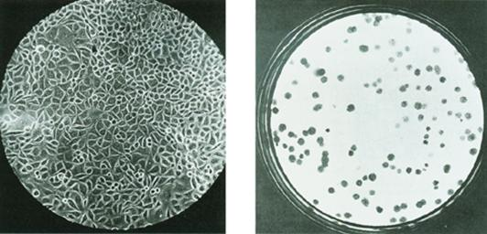
图2-25 群体培养（左）和克隆培养（右）

表2-3 目前实验室中常用的几种细胞系
细胞系名称 | 细胞类型 | 来源
3T3 | 成纤维细胞 | 小鼠
HeLa | 宫颈癌上皮细胞 | 人
BHK21 | 成纤维细胞 | 叙利亚仓鼠
PtKl | 上皮细胞 | 袋鼠
L6 | 成肌细胞 | 大鼠
PCI2 | 嗜铬细胞 | 大鼠
SP2 | 浆细胞 | 小鼠
SP2／0 | 骨髓瘤浆细胞 | 小鼠
CHO | 卵巢细胞 | 中国地鼠
正常细胞培养的世代数有限，只有癌细胞和发生转化的细胞才能无限生长下去。所谓转化即是指正常细胞在某种因子的作用下发生突变而具有癌性的细胞。目前世界上许多实验室所广泛传用的HeLa细胞系就是1951年从一位名叫Henrietta Lacks的妇女身上取下的宫颈癌细胞培养而成。此细胞系一直延用至今。
1. 原代培养 （primary culture）：从动物机体取出的进行培养的细胞群。原代培养的细胞生长比较缓慢，而且繁殖一定的代数后（一般10代以内）停止生长，需要从更换培养基。将细胞从一个培养瓶转移到另外一个培养瓶即称为传代或传代培养（Passage）。
2. 细胞株（cell strain）：从原代培养细胞群中筛选出的具有特定性质或标志的细胞群，能够繁殖50代左右，在培养过程中其特征始终保持。
3. 细胞系（cell line）：从肿瘤组织培养建立的细胞群或培养过程中发生突变或转化的细胞，在培养条件下可无限繁殖
4. 克隆（clone）：亦称无性繁殖系或简称无性系。对细胞来说，克隆是指由同一个祖先细胞通过有丝分裂产生的遗传性状一致的细胞群。

（二）植物细胞培养
植物细胞培养主要有如下几种技术：
1. 组织培养：诱发产生愈伤组织（图2-26），如果条件适宜，可培养出再生植株。用于研究植物的生长发育、分化和遗传变异；进行无性繁殖；制取代谢产物。
2. 悬浮细胞培养：在愈伤组织培养技术基础上发展起来的一种培养技术。适合于进行产业化大规模细胞培养，制取植物代谢产物。
3. 原生质体培养：脱壁后的植物细胞称为原生质体（protoplast），其特点是：①比较容易摄取外来的遗传物质，如DNA；②便于进行细胞融合，形成杂交细胞；③与完整细胞一样具有全能性，仍可产生细胞壁，经诱导分化成完整植株：
4. 单倍体培养：通过花药或花粉培养可获得单倍体植株，经人为加倍后可得到完全纯合的个体。
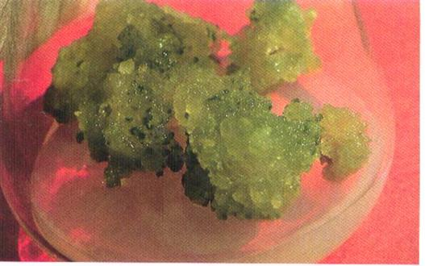
图2-26 植物细胞培养

二、细胞工程

（一）细胞融合与单克隆抗体技术
通过培养和诱导，两个或多个细胞合并成一个双核或多核细胞的过程称为细胞融合（cell fusion）或细胞杂交（cell hybridization）。
基因型相同的细胞融合成的杂交细胞称为同核体（homokaryon）；来自不同基因型的杂交细胞则称为异核体（heterokaryon）。
同种细胞在培养时2个靠在一起的细胞自发合并，称自发融合；异种间的细胞必须经诱导剂处理才能融合，称诱发融合。
诱导细胞融合的方法有三种：生物方法（病毒）、化学方法（聚乙二醇PEG）、物理方法（电激和激光）。某些病毒如：仙台病毒、副流感病毒和新城鸡瘟病毒的被膜中有融合蛋白（fusion protein），可介导病毒同宿主细胞融合，也可介导细胞与细胞的融合，因此可以用紫外线灭活的此类病毒诱导细胞融合。化学和物理方法可造成膜脂分子排列的改变，去掉作用因素之后，质膜恢复原有的有序结构，在恢复过程中便可诱导相接触的细胞发生融合。
细胞融合不仅可用于基础研究，而且还有重要的应用价值，在植物育种方面已经成功的有萝卜+甘蓝、粉蓝烟草+郎氏烟草、番茄+马铃薯等等。
单克隆抗体技术是细胞杂交技术的成功应用（图2-27），正常淋巴细胞（如小鼠脾细胞）具有分泌抗体的能力，但不能在体外长期培养，瘤细胞（如骨髓瘤）可以在体外长期培养，但不分泌抗体。于是英国人Kohler和Milstein 1975将两种细胞杂交而创立了单克隆抗体技术，获1984年诺贝尔奖。
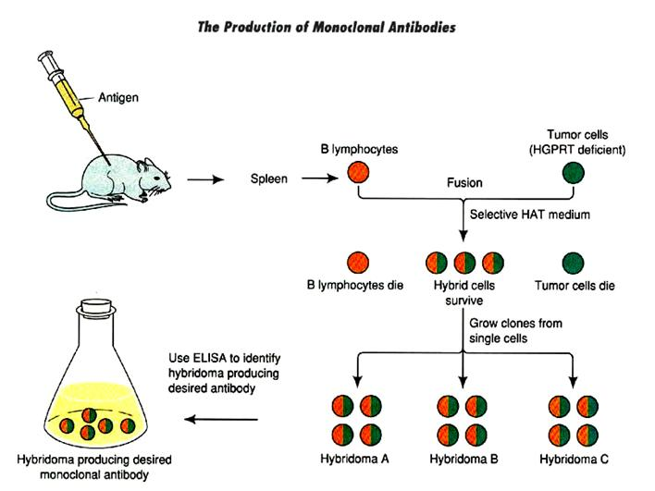
图2-27 单克隆抗体技术

（二）细胞核移植技术
哺乳动物细胞核移植(nuclear transfer 或nuclear transplantation)是指通过显微操作的方法，将供体细胞的细胞核放入预先去核的成熟卵母细胞或早期合子内，形成一个新的核质重组胚，移入的核在受体胞质的作用下，发生发育程序重编(reprogramming)，使得核质重组胚与正常受精卵一样，经细胞分裂、分化并在母体内发育成一个新的个体。核移植技术是动物克隆技术的最主要组成部分。克隆是指通过无性繁殖方式从一个细胞或个体产生一组遗传上完全相同的细胞或个体。广义讲，动物的克隆技术包括卵裂球分离、胚胎分割和细胞核移植。用卵裂球分离和胚胎分割技术只能从一个胚胎获得有限数量的克隆后代，目前通过这两种技术从一个胚胎得到的后代数不超过4个，在生产实践和理论研究上意义有限；而以胚胎细胞和体细胞作供体进行的核移植可以从一个胚胎和一小块组织得到理论上无限个后代，因此动物的克隆主要指细胞核移植技术。
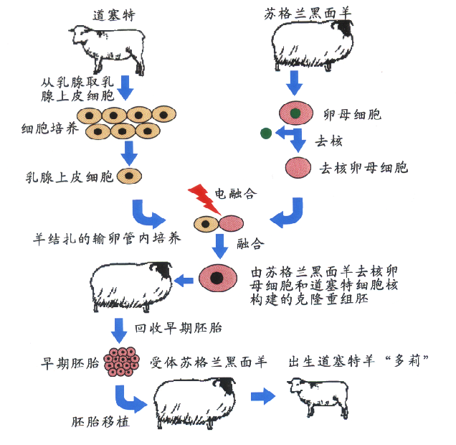
图2-28 动物体细胞核移植示意图
1997年，Wilmut等Wilmut等用来自胎儿的成纤维细胞和成年绵羊的乳腺上皮细胞进行核移植，得到了来自胎儿成纤维细胞的三只核移植绵羊和一只来自成年体细胞的核移植绵羊——“Dolly”，首次证明了成年动物分化的细胞具有发育的全能性，可以维持核移植胚胎发育到出生。

